

2017 立讯精密工业（昆山联滔&立讯电子）有限公司

联滔&立讯电子招募简

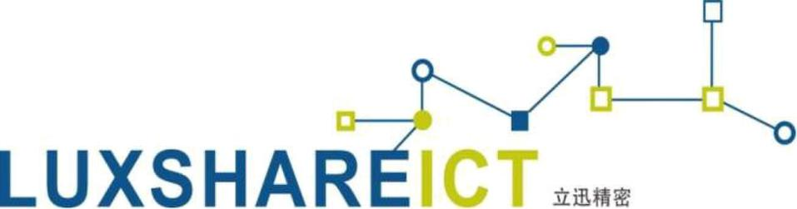
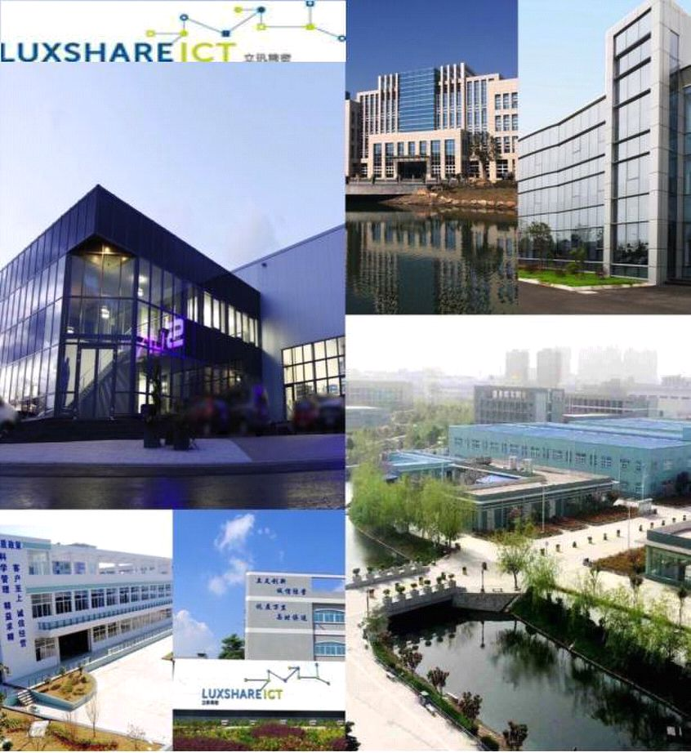




连接器、连接线、声学产品及电子消费品系统组装的研发、

员工异常改善措施

立讯精密工业股份有限公司
L U X S H A R E I C T
立讯精密工业股份有限公司

立讯集团简介
LUXSHAREICT

员工问题沟通渠道

➢立讯精密工业股份有限公司2004年成立，总部位于东莞；

➢

生产和销售；行业龙头企业，国家高新技术企业；

➢产品主要应用于3C、汽车、医疗和航空等领域。

➢2010年9月15日于深圳A股挂牌上市（股票代码002475），

市值已超450亿，2016年总营收138亿，总资产逾200亿

➢USB、HDMI、SATA等协会会员，发明专利、实用新型专

利及外观设计专利超过千项。



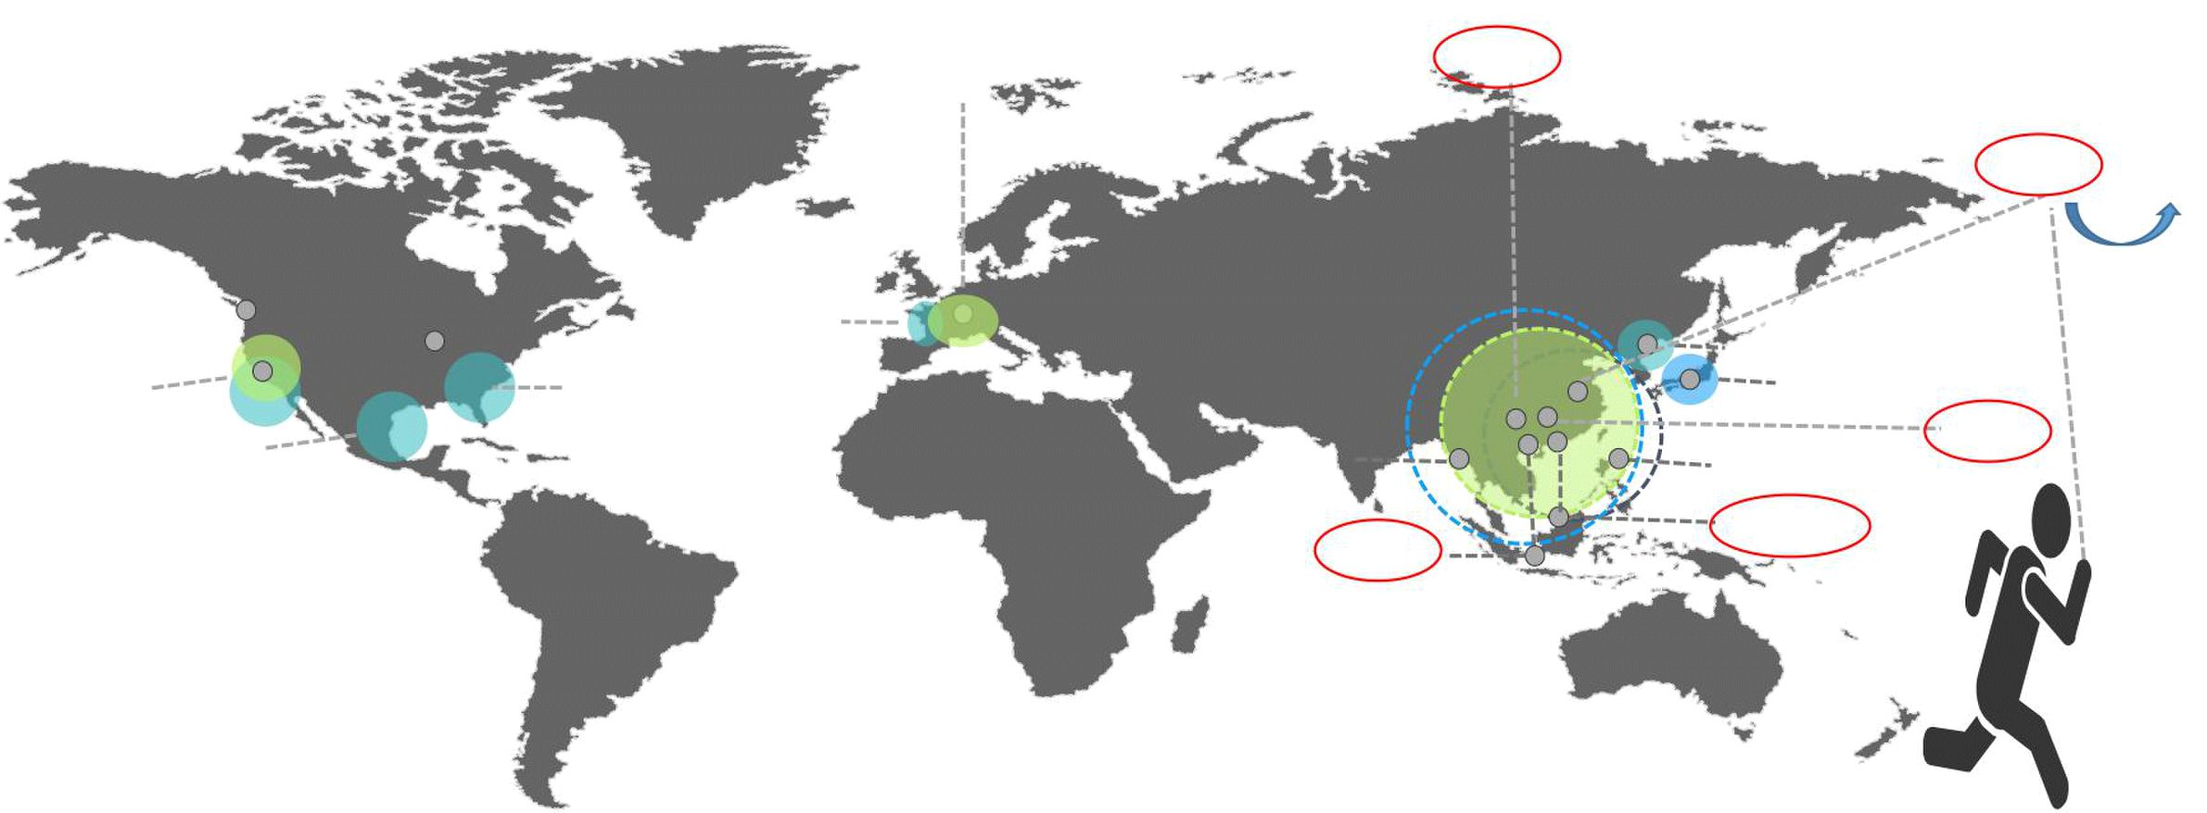




S. Korea

Anhui

Taiwan
Sichuan

江苏昆山

UK

Raleigh Japan

Vietnam

Guangdong

全球据点

Germany
工作地点

Jiangsu

Chicago

Seattle

Austin

JiangXi

国家/地区 公司 事业处 员工总数





分厂简介

昆山联滔电子有限公司： 主要从事各种精密连接器、高频信号连接线、新一代天线及机电整合的模组件等产品的研发、制造及销售，产品广泛应用

亍笔记本电脑、平板电脑、台式电脑、通讯、服务器、存储器、消费性电子和汽车等领域，幵为半导体行业领导厂商及协

会提供其新介面所需设计验证之高频分析整体解决方案。产品系列及规格完整，可以满足客户各类型的需求，主要服务亍

Quanta、Compal、Wistron、Foxconn等ODM/OEM客户，其终端品牌为Apple、Dell,、Intel、Lenovo、Sony和

Segate等客户。

立讯电子科技（昆山）有限公司： 主要经营范围为：开发、生产柔性线路板、光电开关、智能型传感器等新型仪器表元器件、光电器件、信息类

及通讯录产品使用的连接器、键盘、按键、机壳及硅橡胶类新型电子元器件、精密型腔模、冲压模；销售自产

产品幵提供以上产品的售后服务，货物及技术的进出口业务。

立足创新 诚信经营 讯展万里 与时俱进

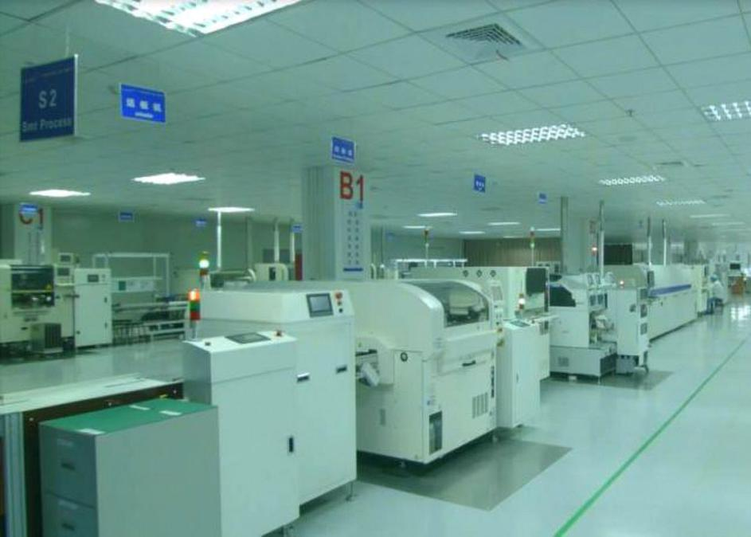
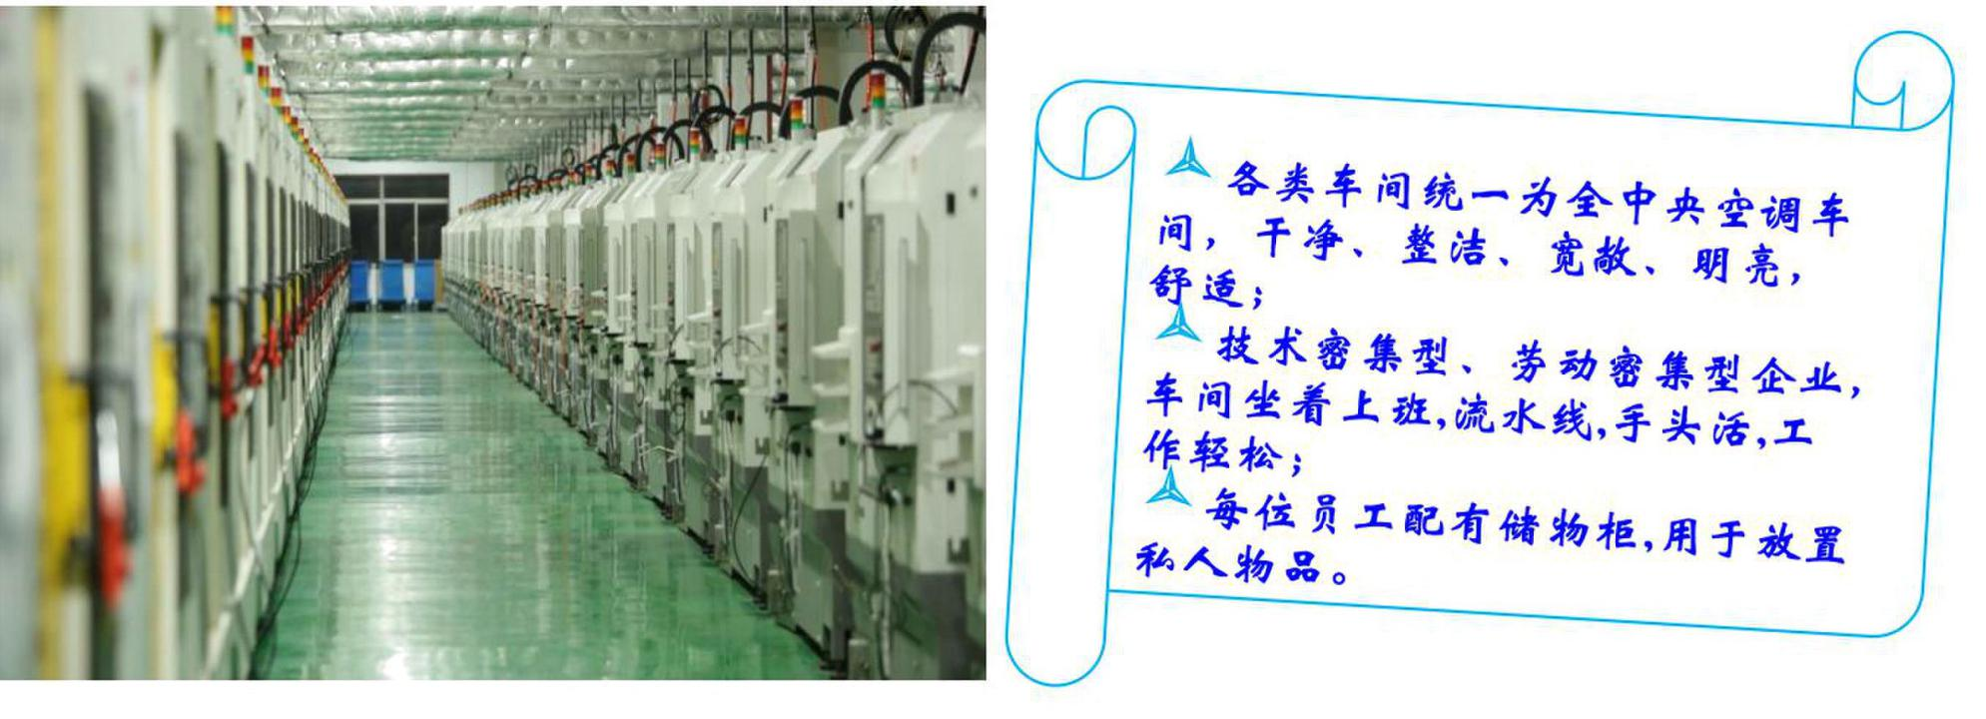
车间简介
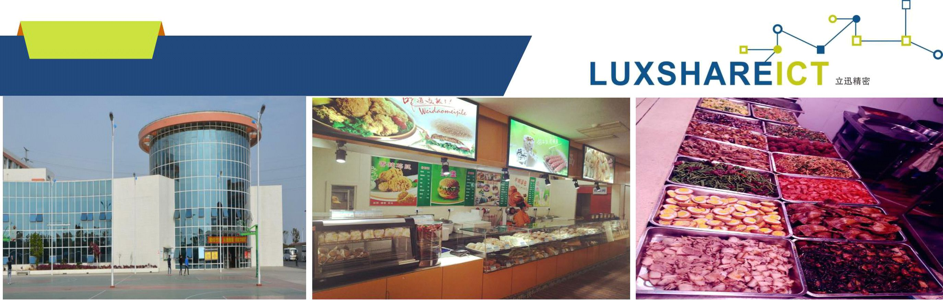
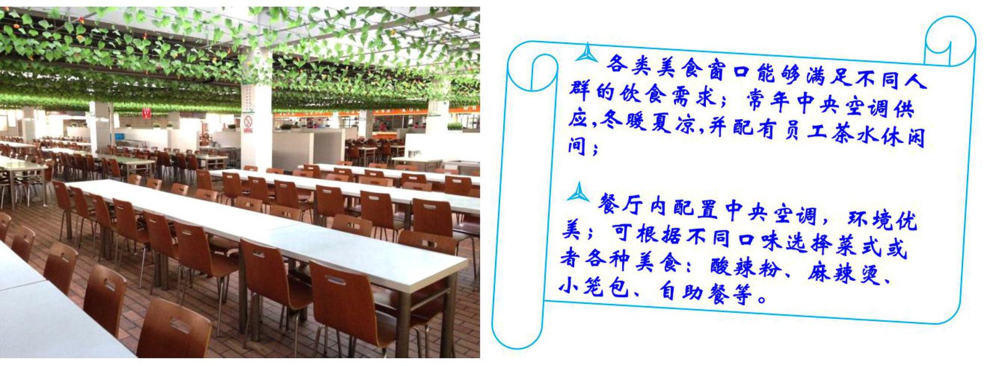
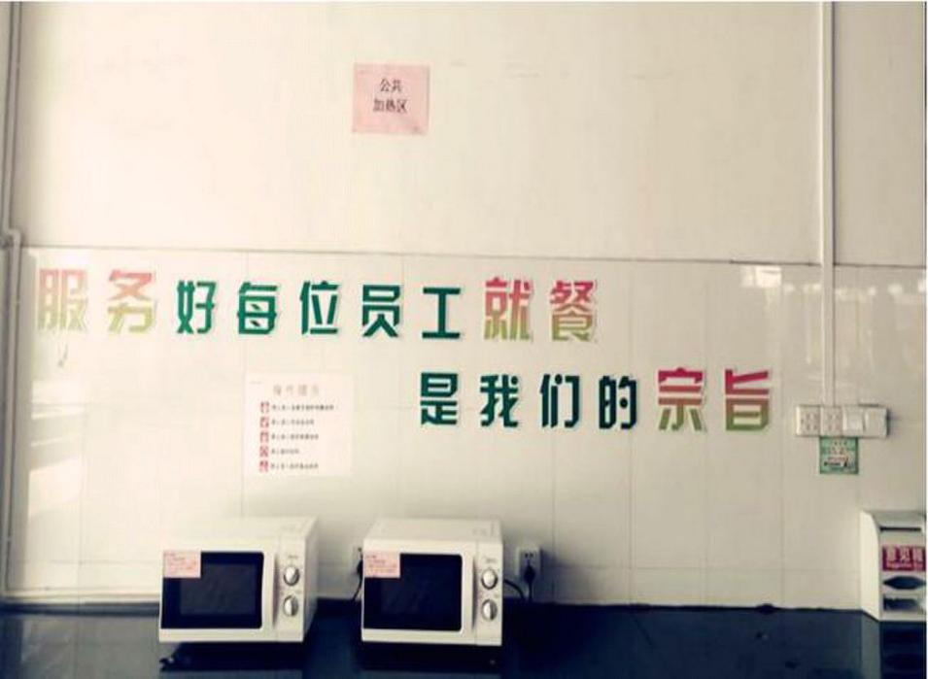
衣食住行
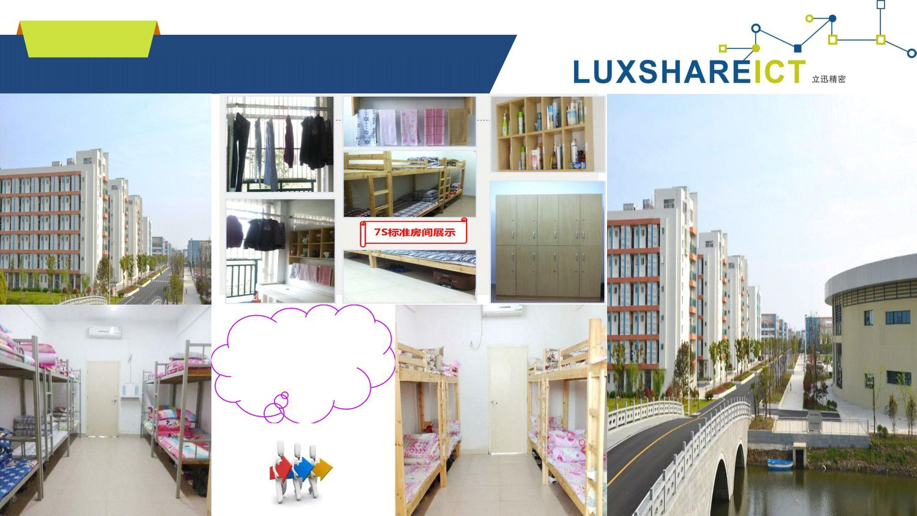
衣食住行

干净、敞亮、

舒适的房间

立足创新 诚信经营 讯展万里 与时俱进

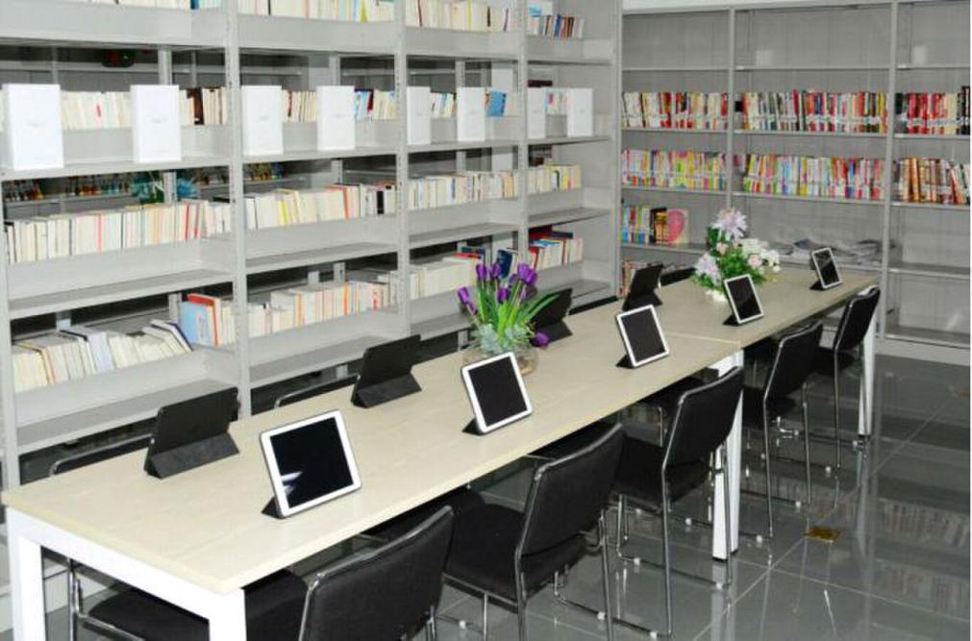
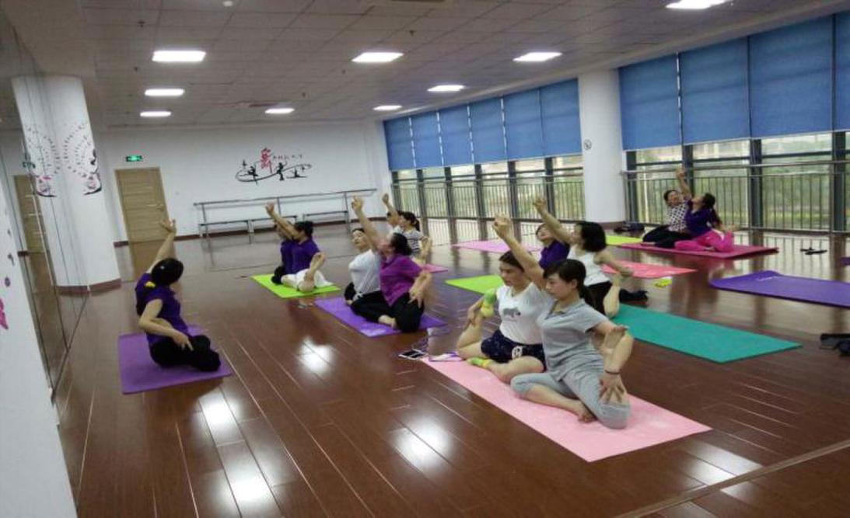
文化生活

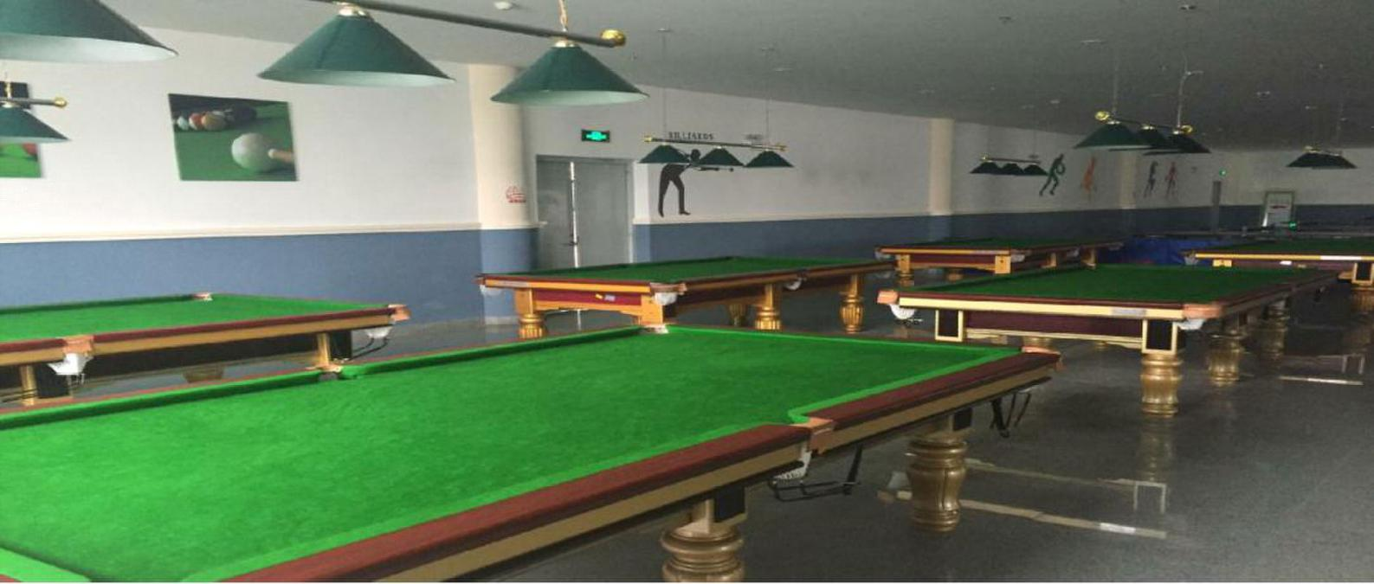
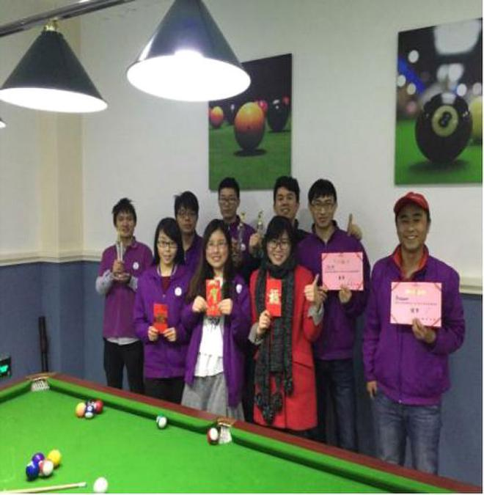
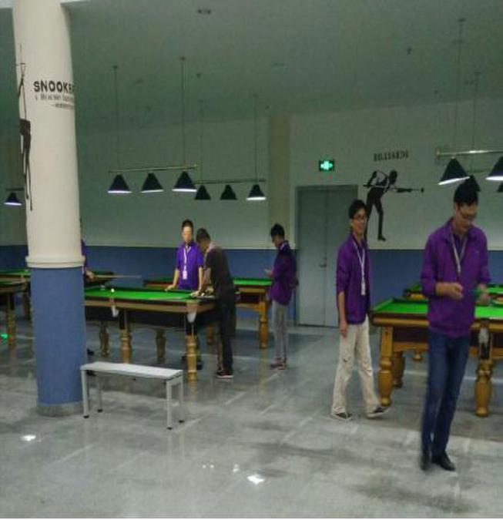
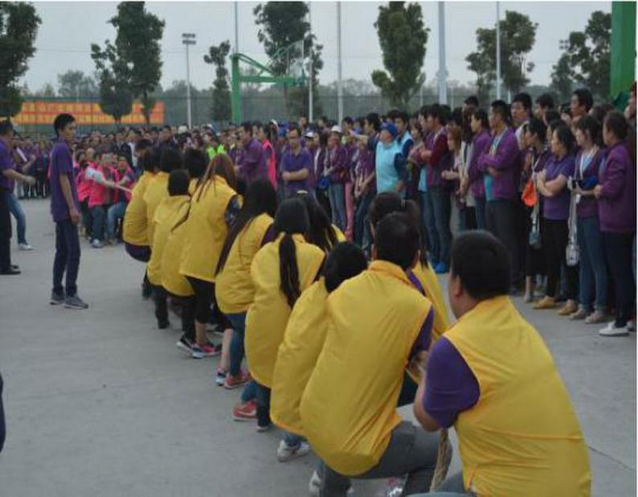
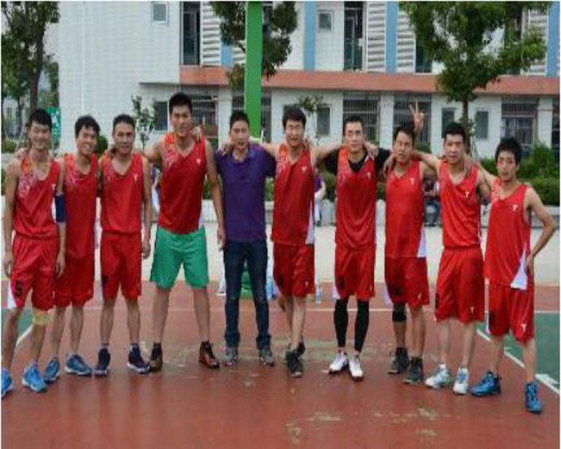
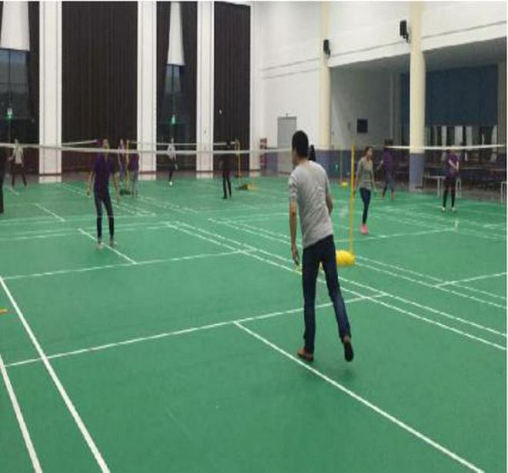
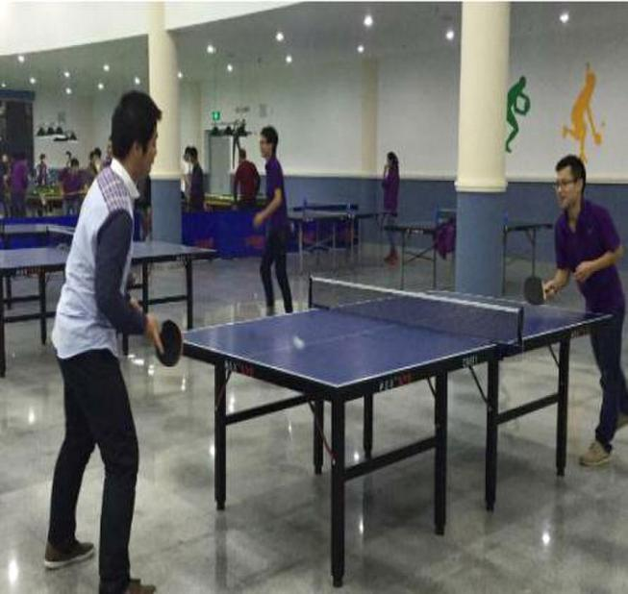
文化生活
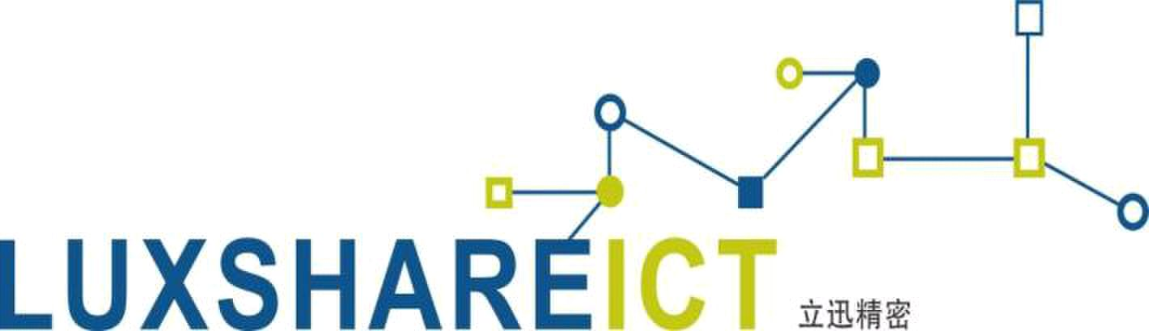
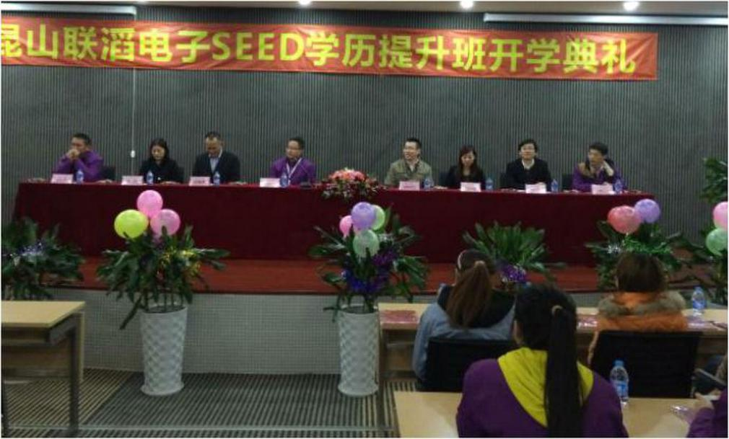
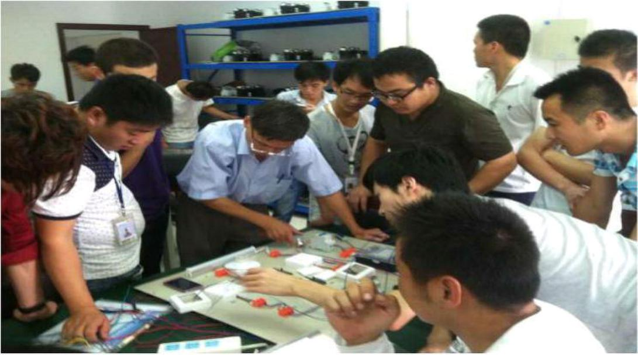

文化生活

 |  | 昆山联滔电子 | SEED | 学历班开学典礼
 |  | 公司重视每一位员工能力的培养，为其
 |  | 提供公平的发展机会和广阔的个人能力展示
 |  | 舞台，使人尽其才，才尽其用。每一季度会
 |  | 从一线员工中选取部分优秀的作为公司的储
 |  | 备干部幵对其学历进行提升，高中可以学习
 |  | 丏科的课程，大丏可以学习本科的课程幵丐
 |  | 由开考院校颁发毕业证书从而 为公司储备优
 |  | 秀人才，提升其发展空间。




薪资发放：采取安全、便捷的工行转账方式发放。每月10号准时转账，如遇节假日则提前发放。


薪资待遇


普工月综合工资：3600—4800元。

薪资架构：底薪（1820/月）+加班费（加班1+加班2+加班3）+全勤（100/月）+餐补（260/月）

+年资（50—500）+技术津贴（50—300）+夜班津贴（10/夜）+其他奖励。

社保：公司为每位新员工购买社会保险。

工作时间：公司采用白夜班2班制，每周正常上班5天，每天正班8小时，公司实行加班计时制，

上六休一，法定节假日（春节、清明、五一、端午、中秋、十一、元旦）均根据车间生产排配安排

休息，为有薪假。

加班1：周一至周五加班。1.5倍加班工资，15.69元/H。

加班2：周六、日上班算加班。2倍加班工资，20.92元/H。

加班3：法定节假日加班。3倍加班工资，31.38元/H。

年资： 既为工龄津贴，入职满6个月到11个月之间每月年资补给50元入工资中，满12个月到17

个月之间每月年资补给100元、满 18个月到23个月之间每月补给150元、 满 24个月到35个月之间

每月补给300元、满36个月到47个月之间每月补给400元、满48个月以上每月年资补给500元；


所需资料

1、 | 、携带资料：本人需携带二代身份证（带磁）  ， | 1 | 寸照 | 1 | 张，四张身份证复印
件，黑色笔一支，甲级医院体检报告；


请在此处添加公司

2017

➢ 联系人及联系电话：
➢ 蒙明洲老师：8610627
➢ 陈再华老师：8610790

